Universidad Castro Carazo

Portafolio de evidencias

Nombre del estudiante Kevin Sánchez González

# Instrucciones

El portafolio pretende llevar un registro de los aprendizajes de cada semana, generando un documento que evidencia los distintos temas y actividades desarrolladas en clases.

Cada estudiante tiene una visión particular de lo aprendido, por ende, cada portafolio representara la forma que cada uno de interpretar el conocimiento adquirido.

Este documento refleja y será parte del aprendizaje significativo, que usted como estudiante va generando a lo largo del curso, y de las habilidades que con el tiempo ira adquiriendo.

## ¿Qué vimos?

Esta pregunta responde al conocimiento compartido durante las lecciones, de manera teórica o práctica, por medio de los distintos medios proporcionados por el docente.

## ¿Qué aprendí?

Cuál fue el aprendizaje significativo, que me quedo de lo visto en clase y las distintas actividades elaboradas, tanto en las lecciones o las actividades asincrónicas.

## ¿Cómo lo puedo aplicar?

Una vez contestadas las preguntas anteriores, analizo y situó las habilidades y conocimientos adquiridos en mi contexto laboral o de otros indoles en la cual pueda aplicarlos y me sirvan para la mejora de mi desempeño.

# Semana 1

|  |  |  |
| --- | --- | --- |
| ¿Qué vimos? | ¿Qué aprendí? | ¿Cómo lo puedo aplicar? |
|  |  |  |

## Evidencias

Aca pueden aportar imágenes, tablas o cualquier material de la evidencia de su aprendizaje.

O de la aplicación de alguno de los conceptos vistos en su vida profesional o personal.

# Semana 2

|  |  |  |
| --- | --- | --- |
| ¿Qué vimos? | ¿Qué aprendí? | ¿Cómo lo puedo aplicar? |
| * Metodología CRISP-DM * Metodología BADIR | * Es un método que se usa para orientar los trabajos de Datos. * Se puede utilizar para tratar cualquier tipo de problema utilizando los 5 pasos. | * Se utiliza por medio de secuencias las cuales se deben de seguir. * En cualquier proyecto lo podemos hacer ya que es una buena forma de montar un proyecto paso a paso. |

## Evidencias

Aca pueden aportar imágenes, tablas o cualquier material de la evidencia de su aprendizaje.

O de la aplicación de alguno de los conceptos vistos en su vida profesional o personal.

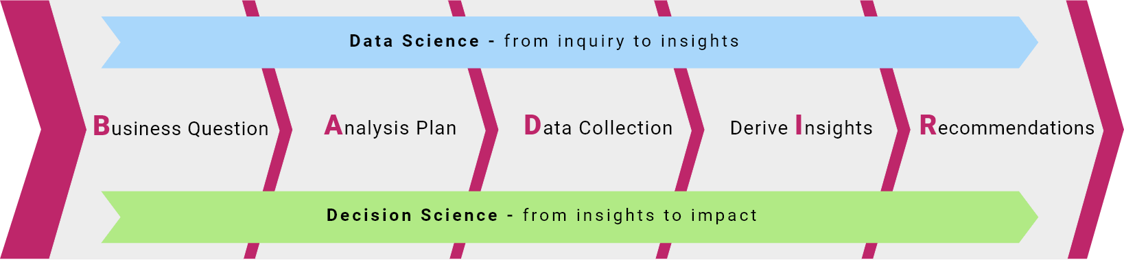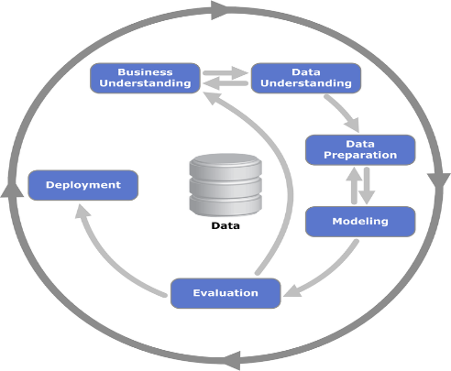

# Semana 3

|  |  |  |
| --- | --- | --- |
| ¿Qué vimos? | ¿Qué aprendí? | ¿Cómo lo puedo aplicar? |
| * Datos EDA * Infografías | * Que implica el uso de gráficos y visualización para explorar y analizar un conjunto de datos. * Es una representación gráfica con conjunto de ideas o datos. | * En los proyectos los gráficos que creamos nos dan un buen resultado. * Se puede aplicar en trabajos y tiene pasos para crear como el tema, fuentes… |

## Evidencias

Acá pueden aportar imágenes, tablas o cualquier material de la evidencia de su aprendizaje.

O de la aplicación de alguno de los conceptos vistos en su vida profesional o personal.

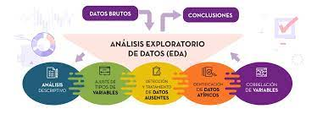

# Semana 4

|  |  |  |
| --- | --- | --- |
| ¿Qué vimos? | ¿Qué aprendí? | ¿Cómo lo puedo aplicar? |
| * Carga de datos en Python | * Para cargar los datos en Python necesitamos el módulo CSV, o si están en una carpeta solo escribir el nombre. | * Se puede aplicar en cualquier programa que estemos trabajando ya que es muy útil para agregar alguna imagen o dato que se necesite. |

## Evidencias

Aca pueden aportar imágenes, tablas o cualquier material de la evidencia de su aprendizaje.

O de la aplicación de alguno de los conceptos vistos en su vida profesional o personal.

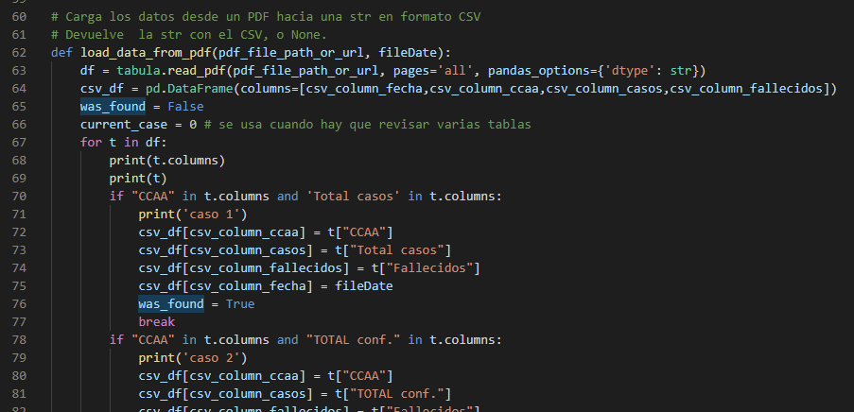

# Semana 5

|  |  |  |
| --- | --- | --- |
| ¿Qué vimos? | ¿Qué aprendí? | ¿Cómo lo puedo aplicar? |
| * Manejo de datos faltantes * Valores faltantes de Python | * Se debe revisar bien si algún dato esta faltante sino lo encuentras revisarlo en grupo. * Isnull y Notnull son alunas funciones que nos pueden ayudar a encontrar valores perdidos. | * Cuando se tenga algún error se tiene que revisar bien el proyecto para poder encontrar el error. * Cuando nos haga falta algún valores nos podeos ayudar con estas funciones. |

## Evidencias

Aca pueden aportar imágenes, tablas o cualquier material de la evidencia de su aprendizaje.

O de la aplicación de alguno de los conceptos vistos en su vida profesional o personal.

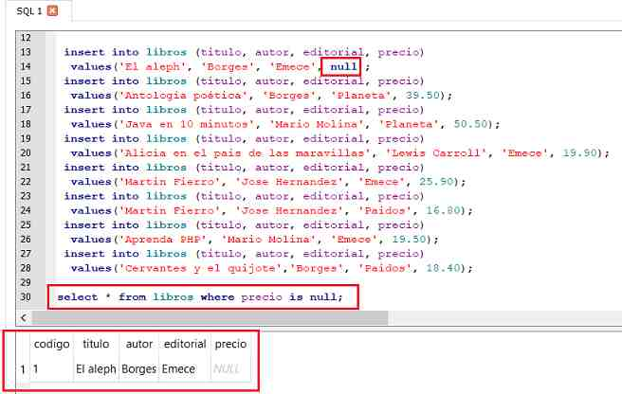

# Semana 6

|  |  |  |
| --- | --- | --- |
| ¿Qué vimos? | ¿Qué aprendí? | ¿Cómo lo puedo aplicar? |
| * Data Formating * Data Vinning * Tunnin Categorical Variables | * Es el proceso de transformar datos a formato común, lo que ayuda a realizar comparaciones. * El agrupamiento se puede aplicar para convertir valores numéricos a valores categóricos o de muestra. * Pueden funcionar en variables categóricas en forma cadenas, por lo que debemos cambiarlo a forma numérica. | * En un proyectó es muy útil ya que nos permite poder crear comparaciones. * Podemos crear una transformación de valores numéricos a valores categóricos y muchos proyectos nos podría ayudar mucho. |

## Evidencias

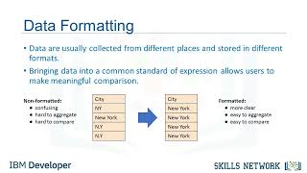estandarización

Aca pueden aportar imágenes, tablas o cualquier material de la evidencia de su aprendizaje.

O de la aplicación de alguno de los conceptos vistos en su vida profesional o personal.

# Semana 7

|  |  |  |
| --- | --- | --- |
| ¿Qué vimos? | ¿Qué aprendí? | ¿Cómo lo puedo aplicar? |
| * Estandarización y Normalización de Datos | * El objetivo es cambiar los valores de las columnas numéricas del conjunto de datos para usar una escala común. | * Se puede usar en tablas para crear columnas. |

## Evidencias

Aca pueden aportar imágenes, tablas o cualquier material de la evidencia de su aprendizaje.

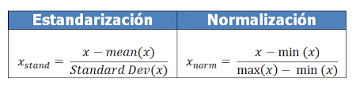

O de la aplicación de alguno de los conceptos vistos en su vida profesional o personal.

# Semana 8

|  |  |  |
| --- | --- | --- |
| ¿Qué vimos? | ¿Qué aprendí? | ¿Cómo lo puedo aplicar? |
| * Matplotlib | * Es una biblioteca completa para crear visualizaciones estáticas e interactivas. | * Es como usar una biblioteca normal en Python ya que se tiene que utilizar por medio de funciones y que se pueden usar con graficos. |

## Evidencias

Aca pueden aportar imágenes, tablas o cualquier material de la evidencia de su aprendizaje.

O de la aplicación de alguno de los conceptos vistos en su vida profesional o personal.

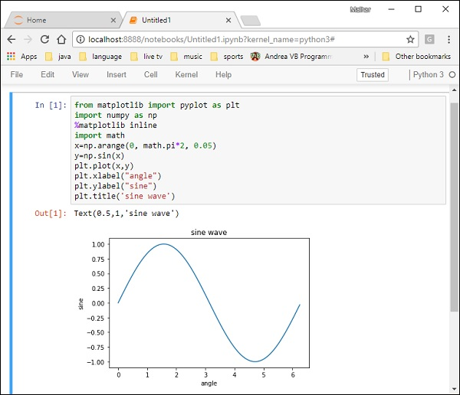

# Semana 9

|  |  |  |
| --- | --- | --- |
| ¿Qué vimos? | ¿Qué aprendí? | ¿Cómo lo puedo aplicar? |
| * Exploratory Data Analysis | * Se aplica para investigar los datos y resumir las ideas claves. Le dará la compresión básica a los datos, su distribución, valores nulos. | * Hay una serie de pasos los cuales se deben de seguir para poder obtener el resultado. |

## Evidencias

Aca pueden aportar imágenes, tablas o cualquier material de la evidencia de su aprendizaje.

O de la aplicación de alguno de los conceptos vistos en su vida profesional o personal.

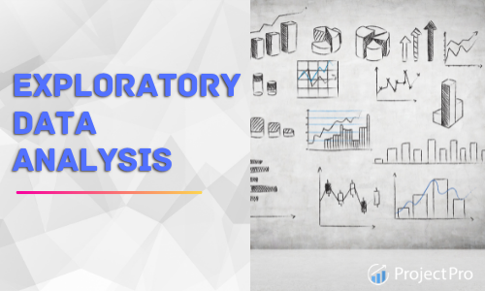

# Semana 10

|  |  |  |
| --- | --- | --- |
| ¿Qué vimos? | ¿Qué aprendí? | ¿Cómo lo puedo aplicar? |
| * Python Pandas | * Es un código abierto que se usa más ampliamente para tareas de ciencia de datos y análisis de datos. | * Es un código muy útil para tareas específicamente en ciencia de datos ya que es más para esto. |

## Evidencias

Aca pueden aportar imágenes, tablas o cualquier material de la evidencia de su aprendizaje.

O de la aplicación de alguno de los conceptos vistos en su vida profesional o personal.

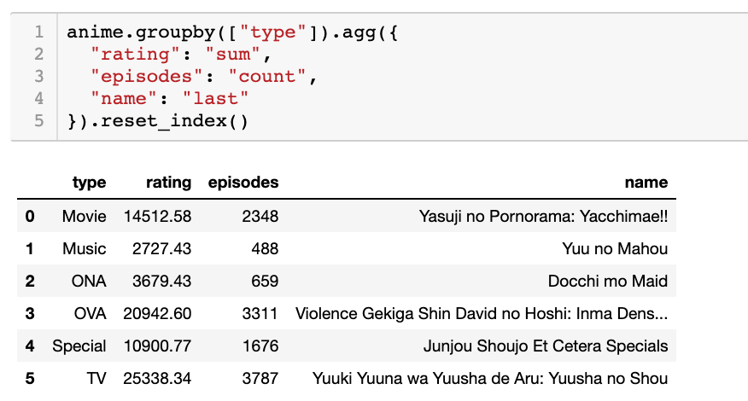

# Semana 11

|  |  |  |
| --- | --- | --- |
| ¿Qué vimos? | ¿Qué aprendí? | ¿Cómo lo puedo aplicar? |
| * Pandas Dataframe | * Es una estructura que contiene datos bidimensionales y sus correspondientes etiquetas. | * Los marcos de datos son muy similares a las tablas de SQL o a las hojas de cálculo de Excel. |

## Evidencias

Aca pueden aportar imágenes, tablas o cualquier material de la evidencia de su aprendizaje.

O de la aplicación de alguno de los conceptos vistos en su vida profesional o personal.

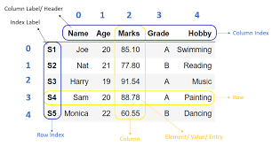

# Semana 12

|  |  |  |
| --- | --- | --- |
| ¿Qué vimos? | ¿Qué aprendí? | ¿Cómo lo puedo aplicar? |
| * Anova | * Es conocido como análisis de varianza, es una prueba que se utiliza para averiguar si existe una diferencia estadísticamente significativa entre los valores medios. | * Se utiliza en los proyectos para poder definir o buscar diferencias estadísticas. |

## Evidencias

Aca pueden aportar imágenes, tablas o cualquier material de la evidencia de su aprendizaje.

O de la aplicación de alguno de los conceptos vistos en su vida profesional o personal.

